# طراحی دیده بان (Watch Dog) برای گردش کار

## مفهوم دیده بان

اساسا دیده بان به سیستم هایی اطلاق می شود که حالت نظارتی دارند و مانند یک سگ نگهبان منتظرند تا چنانچه سیستم از حالت کارکرد عادی و صحیح خارج شود، واکنش نشان داده و پاسخ تعیین شده ای را تولید کنند. به عبارت دیگر یک دیده بان تا زمانی که سیستم طبق روال عادی و بدون اشکال کار می کند کاری با سیستم ندارد اما اگر به هر دلیل کارکرد سیستم دچار اشکال یا وقفه شود وارد کار می شود و در جهت رفع اشکال سیستم، واکنش معین و برنامه ریزی شده ای را نشان می دهد.

## کارکرد دیده بان در سیستم های مدیریت فرایند

در سیستم های مدیریت فرایند و در وضعیتهایی که در انتظار تصمیم و اقدام انسانی (User Task) هستند، ممکن است کاربر مورد نظر به هردلیل انجام وظیفه را تا زمان نامحدودی به تاخیر بیندازد و گردش کار را دچار وقفه کند. به این ترتیب اتفاقی که می افتد این است که کارها در کارتابل ذینفعان انباشته شده و اصطلاحا رسوب خواهد کرد. بنابراین و برای رفع این مشکل، نیاز به مکانیزم دیده بانی نیاز داریم که در این وضعیتها وارد عمل شده و بصورت برنامه ریزی شده، گردش کار را به جریان بیندازد. به چند مثال در این زمینه توجه کنید:

## مثالهای دیده بان در گردش کارها

* در یک فرایند ارجاع کار، کار پس از بررسی توسط سرپرست، به یک کارشناس ارجاع می شود. اگر پس از گذشت یک زمان معین (مثلا سه روز) کارشناس اقدامی را انجام نداد، آنگاه با درج یک یادداشت مشخص، کار را به کارتابل سرپرست برگرداند، یا مثلا یک هشدار به صورت پیامک یا ایمیل به سرپرست بفرستد. به این ترتیب سرپرست می تواند به عنوان مثال، کار را به کارشناس یادآوری کند یا به یک کارشناس دیگر ارجاع بزند و گردش کار را به جریان بیندازد.
* در یک فرایند تامین و تدارکات، و در وضعیتی که در انتظار ارسال کالا از طرف تامین کننده هستیم، می توانیم یک مکانیزم دیده بانی را پیاده سازی کنیم که اگر پس از مدت معینی (مثلا یک هفته) کالا دریافت نشد، این مساله از طریق ارسال پیامک، به تامین کننده اطلاع رسانی و یادآوری شود.
* در یک فرایند دریافت خسارت بیمه خودرو، معمولا تا مدت زمان معینی (مثلا 14 روز) به زیاندیده فرصت داده می شود تا مدارک لازم برای کارشناسی بیمه را تهیه کند. به این منظور باید دیده بانی وجود داشته باشد که پس از این مدت کار را لغو کند و به زیان دیده اطلاع رسانی نماید.

## پیاده سازی دیده بان در گردش کار

مکانیزم دیده بان در سیستم مدیریت فرایندها از طریق یک وضعیت تصمیم گیر انجام می شود. این وضعیت دارای مشخصات زیر است:

## مشخصات وضعیت دیده بان

* وضعیت از نوع تصمیم گیر است
* حداقل یک وظیفه خروجی از این وضعیت باید به شکل تصمیم انسانی (User Task) باشد. یعنی این که در فهرست کاربران این وظیفه، باید حداقل یک ذینفع (کاربر) انسانی وجود داشته باشد. این وظیفه همان وظیفه ای است که کاربر فرصت دارد تا زمان معینی آن را انجام دهد.
* برای این وضعیت باید یک مدت زمان تاخیر اختصاص داده شود. یعنی این که وضعیت دیده بان باید به مدت معینی در حالت انتظار و تاخیر قرار بگیرد. این زمان همان فرصتی است که به کاربر داده می شود تا وظیفه مورد نظر خود را انجام دهد.

برای نمونه به یک مثال واقعی از یک وضعیت دیده بان در گردش کار "درخواست خدمات از IT" توجه کنید:

تعیین کارشناس

برگشت کار به سرپرست

انجام رفع اشکال

**وضعیت دیده بان**

همانطور که مشاهده می کنید، در این گردش کار، برای انجام رفع اشکال توسط کارشناس، یک وضعیت تصمیم گیر به عنوان دیدهبان طراحی شده است. در این وضعیت، کارشناس برای رفع اشکال تعیین شده و فرایند در انتظار اقدام کارشناس است. حال باید مدت معینی را برای انتظار در وضعیت تعیین کنیم

## تعیین مدت معین برای تاخیر در وضعیت دیده بان

برای این کار کافی است روی وضعیت دیده بان دبل کلیک کنید و صفحه تعیین پارامترهای تاخیر این وضعیت را به شکل زیر باز کنید:

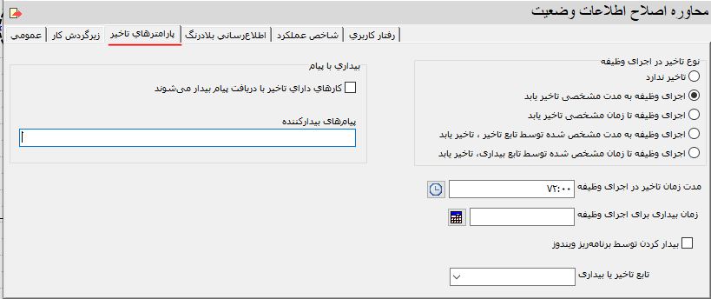

در این مثال، مدت سه روز (72 ساعت) برای تاخیر و انتظار در این وضعیت تعیین شده است. در طی این مدت، کارشناس می تواند وظیفه "انجام رفع اشکال" را انجام دهد. در غیر این صورت و پس از به پایان رسیدن این مهلت، سیستم دیده بان، بطور خودکار وظیفه "برگشت کار به سرپرست" را اجرا کرده و کار را به کارتابل سرپرست بخش IT منتقل خواهد کرد.

برای تکمیل کار و برای اینکه سرپرست، کارهای برگشتی را از کارهای عادی شناسایی کند، می توانیم با نوشتن یک تابع اجرایی، محتوای یک فیلد خاص نشانگر نوع کار (برگشتی / عادی) را تعیین و به سرپرست نمایش دهیم.